错误做法：

极角排序 + 最小三角形的两边是极角相邻的

错误原因：

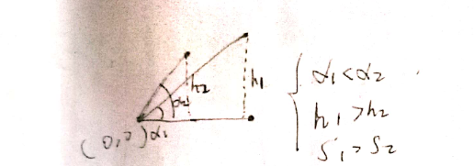

向量：

AB (x1,y1)

AC (x2,y2)

三角形面积：

| y2\*x1 - y1\*x2 |

 而极角排序为：(叉积)

向量OA(x1,y1) OB(x2,y2)

y2\*x1>y1\*x2，则B点排在A点后面

但不能满足：

向量OA(x1,y1) OB(x2,y2) OC(x3,y3)

y3\*x1-y1\*x3>y2\*x1-x1\*y2

样例：

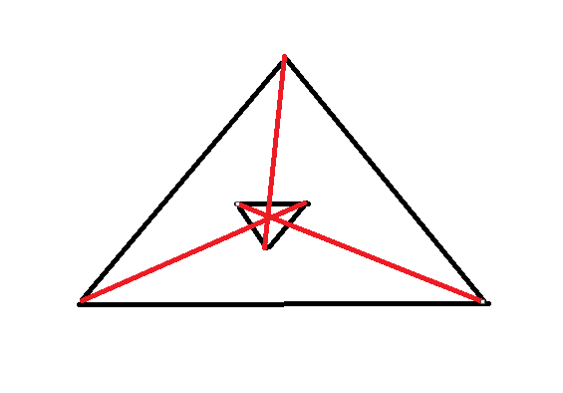

input：

6  
0 -2  
-1 0  
1 0  
0 50  
-50 -50  
50 -50

output：

2.000

wrong output：

26.000

一些想法：

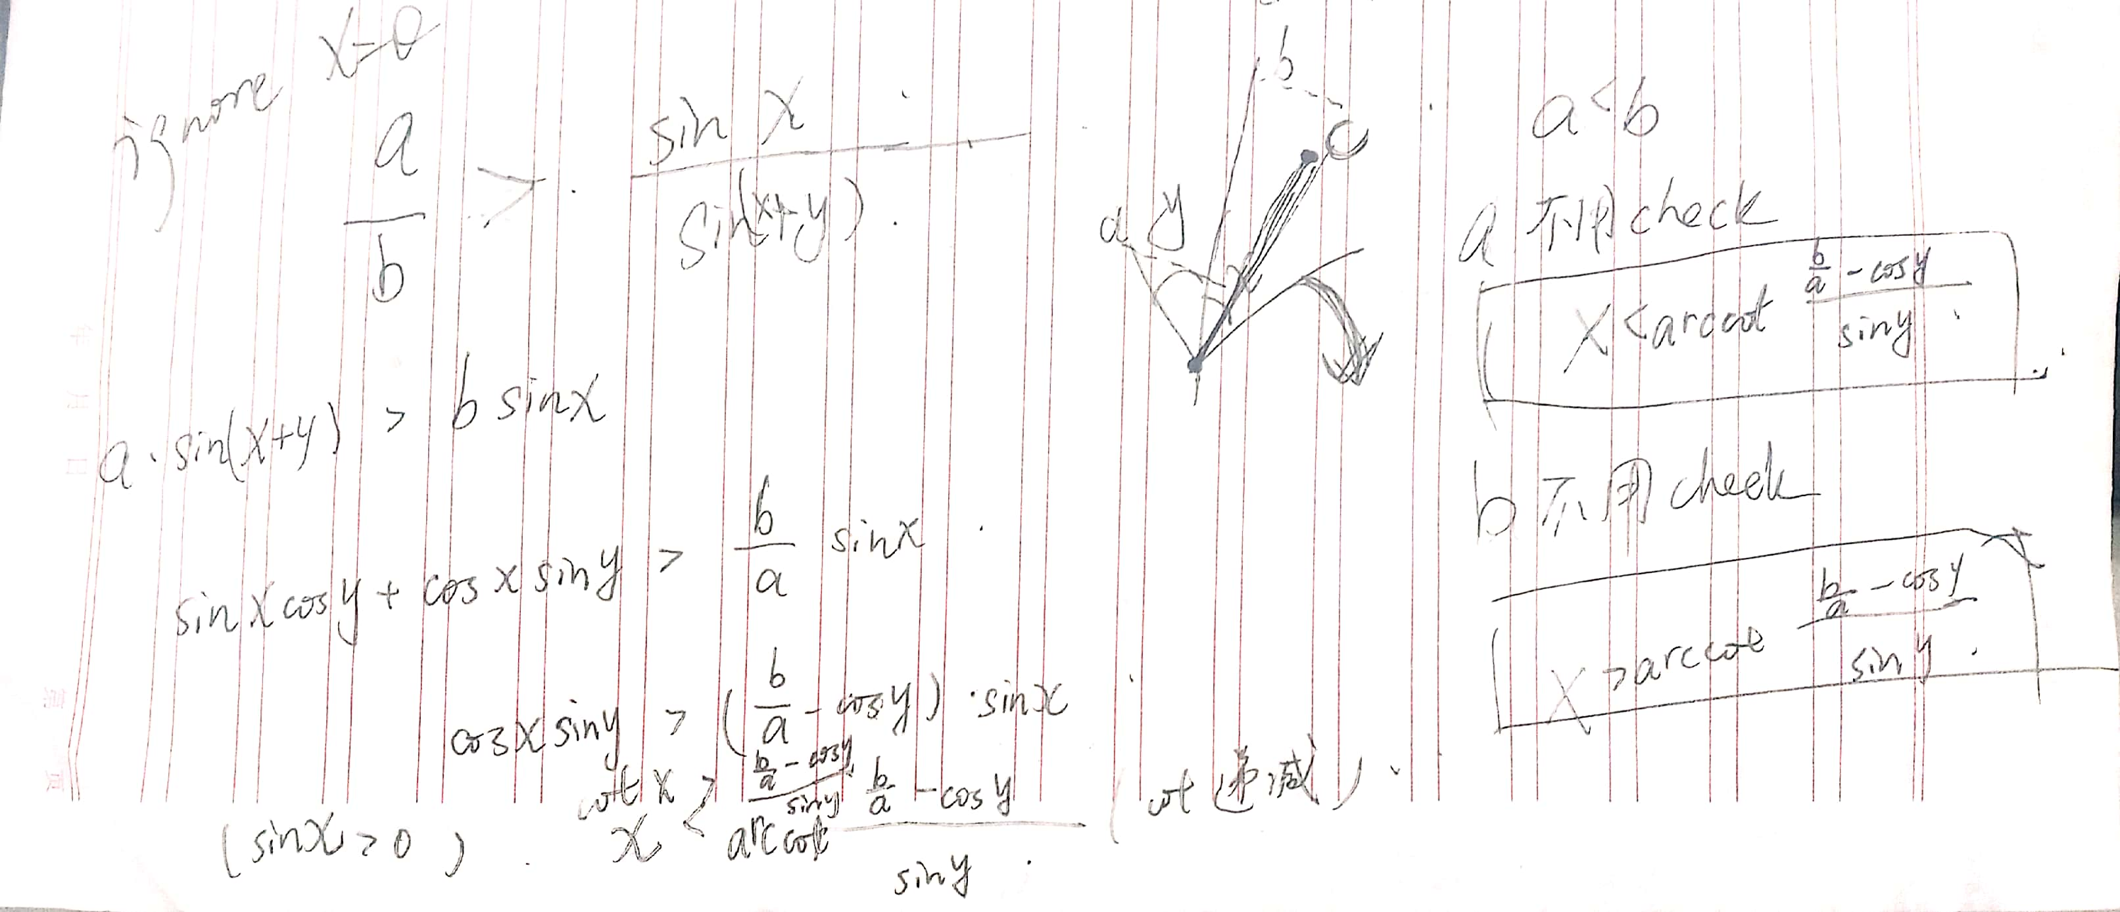

 通过一些边来缩短某些边的作用范围(另外一条边在某个角度范围内选择，这条边与另外一条边共用一个端点)，不过时间复杂度仍然很高，

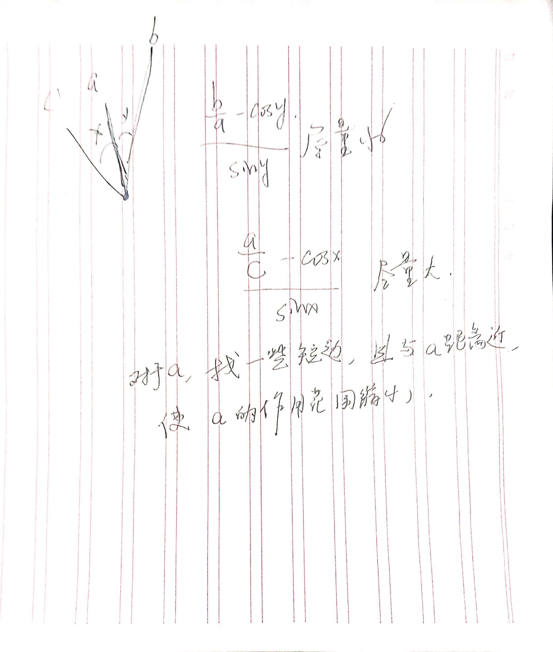

单调队列想过，不过难以实现。确定一个旋转方向，前面的边在角度很大时才起作用，但是顺序并不是连续的。同时，无法确定一条边的作用域，其不仅仅由相邻的边来决定。

